ACTA DE SESION ORDINARIA NUMERO 08 DE LA COMISION EDILICIA PERMANENTE DE ESPECTACULOS PUBLICOS E INSPECCION Y VIGILANCIA. - - - - - - - - - - - - - - - - - - - - - - - - - - - - - - - - - - - - - - - - - - -

El día martes 09 de junio del año 2026 dos mil veintiséis, a las 13 trece horas con 37 treinta y siete minutos, fueron convocados los integrantes de esta comisión Edilicia Permanente de Espectáculos Públicos e Inspección y Vigilancia en la sala de regidores ubicada en las instalaciones de Presidencia Municipal en atención a los numerales 44, 45, 46, 47 y 49 del Reglamento Interior del Ayuntamiento de Zapotlán el Grande y mediante oficio número 609/2026. De acuerdo a las facultades que me confiere el artículo 60 del cuerpo normativo antes citado, como presidente de la Comisión Edilicia Permanente ya citada para dar cumplimiento con lo establecido en el artículo 48 del mismo cuerpo normativo es que se procedió a la toma de asistencia misma que fue en los términos siguientes: - - - - - - - - - - - - - - -

REGIDOR | PRESENTE | AUSENTE
C. ERNESTO SANCHEZ SANCHEZ.  Regidor presidente de la Comisión Edilicia Permanente de Espectáculos Públicos e Inspección y Vigilancia. | X
C. MARISOL MENDOZA PINTO.  Vocal de la Comisión Edilicia Permanente de Espectáculos Públicos e Inspección y Vigilancia. | X
C. OSCAR MURGUIA TORRES.  Vocal de la Comisión Edilicia Permanente de Espectáculos Públicos e Inspección y Vigilancia. | X
C. AURORA CECILIA ARAUJO ALVAREZ.  Regidora Invitada al desahogo de la presente  sesión ordinaria de comisión. | X

Una vez lo anterior se hace constar la asistencia de 3 de los integrantes de dicha comisión. Por lo que se da la existencia de quórum legal y con ello la instalación de la presente sesión y con ellos validos los acuerdos que se toman, y le damos la bienvenida da la compañera regidora Aurora Cecilia Araujo Álvarez.; segundo punto. - se dará lectura y en su caso, aprobación del orden del día. PRIMERO. - Lista de Asistencia y verificación de quórum para sesionar. -SEGUNDO. - Lectura y aprobación del orden del día. TERCERO. - Turno respecto del oficio número 462/2026 signado por el Oficial de Padrón y Licencias.; CUARTO.- Clausura.
Está a su consideración la aprobación del orden del día. Si están en la afirmativa de aprobar el orden del día, les pido que por votación económica lo expresen levantando su mano, misma que fue aprobada por unanimidad- - - - - - - - - - - - - - - - - - - - - - - - - - - - - - - - - -
Aprobado por unanimidad de los presentes y una vez que fueron agotados los puntos 1 y 2 del orden del día, me permito pasar al
TERCER PUNTO. - Turno de correspondencia sobre el oficio número 581/2026 emitido por el C. Osvaldo Cárdenas Gallegos, Oficial de Padrón y Licencias. - - - - - - - - - - - - - - - - - - - - - - - - - - - - - - - - - - - - - - - - - - - -
Lectura del oficio 581/2026:

OFICIALIA DE PADRON Y LICENCIAS
OFICIO No. 581/2026
ASUNTO: Oficio de recomendación.
LIC. ERNESTO SÁNCHEZ SÁNCHEZ
REGIDOR PRESIDENTE DE LA COMISIÓN EDILICIA DE ESPECTÁCULOS PÚBLICOS E INSPECCIÓN Y VIGILANCIA
P R E S E N T E .

Con fundamento en los Artículos 13 fracción VI y XI, 14 fracción VII, 15 fracción VIII, Capítulo IV, del Reglamento del Consejo Municipal de Giros Restringidos sobre venta y consumo de bebidas alcohólicas del municipio de Zapotlán el Grande, Jalisco, se emite OFICIO DE RECOMENDACIÓN, respecto a las solicitudes de licencias de giros restringidos presentados en la Sesión Ordinaria No. 05 cinco del Consejo Municipal de Giros Restringidos sobre Venta y Consumo de Bebidas Alcohólicas del Municipio de Zapotlán el Grande, Jalisco, celebrada el día miércoles 03 de tres de junio del 2026 dos mil veintiséis, a partir de las 14:30 catorce horas con treinta minutos, en la Sala Juan S. Vizcaíno, ubicada en la planta alta del Palacio Municipal de nuestro Municipio, para su revisión, estudio y verificación del Consejo, la cual se realiza de la manera

S I G U I E N T E :

1. Solicitud presentada por la C. Rocío Zamora Aguilar, para licencia municipal de funcionamiento con giro TIENDA DE ABARROTES CON VENTA DE CERVEZA EN ENVASE CERRADO, denominada “LA VALE”, en el domicilio Gral. Pedro Celestino Negrete No. 3 colonia Centro, de esta municipalidad.

Recomendación positiva por mayoría unanimidad, con 10 diez votos a favor.

2. Solicitud presentada por la C. Jared Muñoz Sánchez, Apoderada Legal de la Empresa CADENA COMERCIAL OXXO, S.A. DE C.V., para licencia municipal de funcionamiento con giro TIENDA DE CONVENIENCIA CON VENTA DE ALCOHOL EN ENVASE CERRADO, denominada “OXXO”, en el domicilio Carretera Libre Cd. Guzmán – Guadalajara No. 9 colonia Centro, de esta Municipalidad.

Recomendación positiva por mayoría calificada, con 10 diez votos a favor y 1 uno en contra.

3. Solicitud presentada por el C. Manuel Emilio Senes Betancourt, para licencia municipal de funcionamiento con giro de MARISCOS (COCTELERIA), denominado “TACO MAR”, en el domicilio Gob. Alberto Cárdenas Jiménez No. 867 Int. 27 e Int. 28 colonia Centro, de esta municipalidad.

Recomendación positiva por unanimidad, con 11 once votos a favor.

4. Solicitud presentada por el C. Jonathan Cisneros Barrera, para licencia municipal de funcionamiento con giro TIENDA DE ABARROTES CON VENTA DE CERVEZA EN ENVASE CERRADO, denominada “ABARROTES BARRERA 2”, en el domicilio Obispo Serafín Vázquez Elizalde No. 488 letra A colonia Solidaridad, de esta municipalidad.

Recomendación positiva por unanimidad, con 11 once votos a favor.

5. Solicitud presentada por la C. Jared Muñoz Sánchez, Apoderada Legal de la Empresa CADENA COMERCIAL OXXO, S.A. DE C.V., para licencia municipal de funcionamiento con giro TIENDA DE CONVENIENCIA CON VENTA DE ALCOHOL EN ENVASE CERRADO, denominada “OXXO”, en el domicilio Insurgentes No. 66 y 68 Condominio San Felipe II, de esta Municipalidad.

Recomendación positiva por mayoría absoluta, con 9 nueve votos a favor y 1 un voto en contra.

7. Solicitud presentada por el C. José Martín de la Cruz Barajas, para licencia municipal de funcionamiento con giro de MINISUPER, denominado “REAL PROVINCIA CARNICERIAS”, en el domicilio Tolimán No. 400 colonia Solidaridad, de esta Municipalidad.

Recomendación positiva por mayoría simple, con 7 siete votos a favor, 3 tres votos en contra Y 1 ausencia.

8. Solicitud presentada por la C. Graciela Elizondo Sierra, para licencia municipal de funcionamiento con giro TIENDA DE ABARROTES CON VENTA DE CERVEZA EN ENVASE CERRADO, denominada “ABARROTES LA MORELOS”, en el domicilio José María Morelos y Pavón No. 131 colonia Centro, de esta Municipalidad.

Recomendación positiva por mayoría calificada, con 10 diez votos a favor y 1 una ausencia.

9. Solicitud presentada por el C. Ramiro Zúñiga Robles, Representante Legal de la Empresa BOSS BURGUER MX S. DE R.L. DE C.V., para licencia municipal de funcionamiento con giro de RESTAURANTE, denominado “EL REGIO”, en el domicilio Gob. Alberto Cárdenas Jiménez No. 867 Int. 23 e Int. 24 colonia Centro, de esta Municipalidad.

Recomendación positiva por mayoría calificada, con 10 diez votos a favor y 1 una ausencia.

Sin más por el momento, quedo a la orden para cualquier aclaración o comentario al respecto.

A T E N T A M E N T E
“2026, CENTENARIO DEL NATALICIO DEL COMPOSITOR ZAPOTLENSE RUBEN FUENTES GASSON”
"2026, CENTENARIO DEL ANIVERSARIO DEL NATALICIO DEL LITERATO ROBERTO ESPINOZA GUZMAN"
“2026, CENTESIMO QUINCUAGESIMO ANIVER4SARIO DEL NATALICIO DEL COMPOSITOR Y DIRECTOR DE ORQUESTA JOSUE PAULINO DE JESUS ROLON ALCARAZ”
Ciudad Guzmán, municipio de Zapotlán el Grande, Jalisco, a 04 de junio del 2026
LIC. MAGALI CASILLAS CONTRERAS
PRESIDENTA MUNICIPAL
MTRA. KARLA CISNEROS TORRES
SECRETARIO EJECUTIVO
(Firma manuscrita)
C. SAUL LOPEZ GARCIA
SECRETARIO TECNICO

Terminada la lectura del oficio en comento el regidor presidente de la Comisión Edilicia Permanente de Espectáculos Públicos e Inspección y Vigilancia que comenzarían con la primera solicitud la cual es:

SOLICITUD PRESENTADA POR LA C. ROCÍO ZAMORA AGUILAR, PARA LICENCIA MUNICIPAL DE FUNCIONAMIENTO CON GIRO TIENDA DE ABARROTES CON VENTA DE CERVEZA EN ENVASE CERRADO, DENOMINADA “LA VALE”, EN EL DOMICILIO GRAL. PEDRO CELESTINO NEGRETE NO. 3 COLONIA CENTRO, DE ESTA MUNICIPALIDAD.

Para el desahogo de este punto el expediente físico lo comenzó a revisar la Regidora Invitada la C. Aurora Cecilia Araujo Álvarez, y al terminar esto, refirió que el expediente estaba completo, y que no tiene ninguna observación al respecto, y el presidente de la comisión advirtió que si alguno de los compañeros regidores tenia algo que manifestar al respecto y en voz de estos, dijeron que no, por lo que acto seguido, continuando en uso de la voz pregunto aquellos que estén por la afirmativa de autorizar la solicitud, mediante votación económica lo manifiesten levantando su mando, y al cual esta solicitud fue aprobada por UNANIMIDAD de los presentes:

NOMBRE DEL REGIDOR | SENTIDO DE SU VOTO
 | A FAVOR | EN CONTRA
C. OSCAR MURGUIA TORRES (Vocal) | X
C. ERNESTO SANCHEZ SANCHEZ  (Presidente de la Comisión Edilicia Permanente.) | X
C. MARISOL MENDOZA PINTO (Vocal) | X

Concluido el primer el punto se paso al desahogo del segundo en los siguientes términos:
SOLICITUD PRESENTADA POR LA C. JARED MUÑOZ SÁNCHEZ, APODERADA LEGAL DE LA EMPRESA CADENA COMERCIAL OXXO, S.A. DE C.V., PARA LICENCIA MUNICIPAL DE FUNCIONAMIENTO CON GIRO TIENDA DE CONVENIENCIA CON VENTA DE ALCOHOL EN ENVASE CERRADO, DENOMINADA “OXXO”, EN EL DOMICILIO CARRETERA LIBRE CD. GUZMÁN – GUADALAJARA NO. 9 COLONIA CENTRO, DE ESTA MUNICIPALIDAD.

Se le paso el expediente al Regidor Oscar Murguía para que hiciera el análisis del mismo, el cual después de un segundos pido apoyo para tal acción ya que manifestó que no traiga sus lentes y le causa dificultad por hacer eso. Por esta circunstancia la regidora Aurora Cecilia Araujo Álvarez tomo el expediente para la revisión y pasada esta manifestó que:

El expediente esta completo, y no tiene irregularidades el mismo, por lo que el presidente de la comisión pregunto a los miembros de la comisión, que quien este por la afirmativa para aprobar la presente solicitud, mediante votación económica lo manifieste levantando su mando, por lo que con esto quedo aprobado por UNANIMIDAD la solicitud:

NOMBRE DEL REGIDOR | SENTIDO DE SU VOTO
 | A FAVOR | EN CONTRA
C. ERNESTO SANCHEZ SANCHEZ  (Presidente de la Comisión Edilicia Permanente.) | X
C. OSCAR MURGUIA TORRES (Vocal) | X
C. MARISOL MENDOZA PINTO (Vocal) | X

Pasando al siguiente punto:

SOLICITUD PRESENTADA POR EL C. MANUEL EMILIO SENES BETANCOURT, PARA LICENCIA MUNICIPAL DE FUNCIONAMIENTO CON GIRO DE MARISCOS (COCTELERIA), DENOMINADO “TACO MAR”, EN EL DOMICILIO GOB. ALBERTO CÁRDENAS JIMÉNEZ NO. 867 INT. 27 E INT. 28 COLONIA CENTRO, DE ESTA MUNICIPALIDAD.
En el desarrollo del mismo se le dio el expediente a la Regidora Maestra Marisol Mendoza Pinto para que lo analizara, terminado esto, estableció que esta completo y los dictámenes están como PROCEDENTES, y dicho esto es que el presidente de la Comisión Edilicia pido a los presentes, quienes estén por la afirmativa mediante votación económica, lo manifiesten levantando su mano, la cual fue aprobada por UNANIMIDAD la solicitud.
NOMBRE DEL REGIDOR | SENTIDO DE SU VOTO
 | A FAVOR | EN CONTRA
C. ERNESTO SANCHEZ SANCHEZ  (Presidente de la Comision Edilicia Permanente.) | X
C. OSCAR MURGUIA TORRES (Vocal) | X
C. MARISOL MENDOZA PINTO (Vocal) | X
Pasamos al siguiente punto del orden del dia el cual fue:
SOLICITUD PRESENTADA POR EL C. JONATHAN CISNEROS BARRERA, PARA LICENCIA MUNICIPAL DE FUNCIONAMIENTO CON GIRO TIENDA DE ABARROTES CON VENTA DE CERVEZA EN ENVASE CERRADO, DENOMINADA “ABARROTES BARRERA 2”, EN EL DOMICILIO OBISPO SERAFÍN VÁZQUEZ ELIZALDE NO. 488 LETRA A COLONIA SOLIDARIDAD, DE ESTA MUNICIPALIDAD.
El regidor Oscar Murguía torres reviso el expediente y terminado esto manifestó que esta completo con los dictámenes en sentido afirmativo, por lo que el presidente de la comisión pido a los presentes para que quienes en estén por la afirmativa mediante votación económica levanten su mando, por lo que resulto aprobado por UNANIMIDAD, la solicitud.

NOMBRE DEL REGIDOR | SENTIDO DE SU VOTO
 | A FAVOR | EN CONTRA
C. ERNESTO SANCHEZ SANCHEZ  (Presidente de la Comisión Edilicia Permanente.) | X
C. OSCAR MURGUIA TORRES (Vocal) | X
C. MARISOL MENDOZA PINTO (Vocal) | X

Pasando así al siguiente punto el cual es:

SOLICITUD PRESENTADA POR LA C. JARED MUÑOZ SÁNCHEZ, APODERADA LEGAL DE LA EMPRESA CADENA COMERCIAL OXXO, S.A. DE C.V., PARA LICENCIA MUNICIPAL DE FUNCIONAMIENTO CON GIRO TIENDA DE CONVENIENCIA CON VENTA DE ALCOHOL EN ENVASE CERRADO, DENOMINADA “OXXO”, EN EL DOMICILIO INSURGENTES NO. 66 Y 68 CONDOMINIO SAN FELIPE II, DE ESTA MUNICIPALIDAD.
El cual se desarrollo de este punto se le dio el expediente para que constatara que todo estaba bien, y terminado que fue, manifestó que, el mismo esta completo y que los dictámenes tiene sentido de aprobación, por lo que el presidente de la comisión pido a los asistentes que quienes esten por la afirmativa de aprobar la solicitud, mediante votación económica lo manifiesten levantado su mano, por lo que la presente fue aprobada por UNANIMIDAD de los presentes, quedando la votación en este sentido.

NOMBRE DEL REGIDOR | SENTIDO DE SU VOTO
 | A FAVOR | EN CONTRA
C. ERNESTO SANCHEZ SANCHEZ  (Presidente de la Comisión Edilicia Permanente.) | X
C. OSCAR MURGUIA TORRES (Vocal) | X
C. MARISOL MENDOZA PINTO (Vocal) | X

Pasamos al siguiente punto del orden del día agendado para la comisión.

SOLICITUD PRESENTADA POR EL C. JOSÉ MARTÍN DE LA CRUZ BARAJAS, PARA LICENCIA MUNICIPAL DE FUNCIONAMIENTO CON GIRO DE MINISUPER, DENOMINADO “REAL PROVINCIA CARNICERIAS”, EN EL DOMICILIO TOLIMÁN NO. 400 COLONIA SOLIDARIDAD, DE ESTA MUNICIPALIDAD.
Para el desahogo de este punto, la Regidora Marisol Mendoza Pinto reviso el expediente, y advirtió que esta completo, en este sentido el presidente de la comisión pidió a los asistentes que quienes estuvieran por la afirmativa de aprobar la solicitud, mediante votación económica lo expresen levantando la mano, por tal circunstancia es que fue aprobado por UNANIMIDAD de los presentes, quedando la votación de la siguiente manera:

NOMBRE DEL REGIDOR | SENTIDO DE SU VOTO
 | A FAVOR | EN CONTRA
C. ERNESTO SANCHEZ SANCHEZ  (Presidente de la Comisión Edilicia Permanente.) | X
C. OSCAR MURGUIA TORRES (Vocal) | X
C. MARISOL MENDOZA PINTO (Vocal) | ausente

Pasaron al siguiente punto de desarrollo el cual consistió en:
SOLICITUD PRESENTADA POR LA C. GRACIELA ELIZONDO SIERRA, PARA LICENCIA MUNICIPAL DE FUNCIONAMIENTO CON GIRO TIENDA DE ABARROTES CON VENTA DE CERVEZA EN ENVASE CERRADO, DENOMINADA “ABARROTES LA MORELOS”, EN EL DOMICILIO JOSÉ MARÍA MORELOS Y PAVÓN NO. 131 COLONIA CENTRO, DE ESTA MUNICIPALIDAD.
El desahogo del mismo le toco revisar el expediente al Regidor Oscar Murguía Torres el cual señalo que esta completo, por lo que el presidente de la comisión Edilicia refirió que quienes estén por la afirmativa de aprobar esta solicitud mediante votación económica lo hagan saber levantando su mando, el cual resulto aprobado por UNANIMIDAD de los presentes, con la votación en este sentido:
:
NOMBRE DEL REGIDOR | SENTIDO DE SU VOTO
 | A FAVOR | EN CONTRA
C. ERNESTO SANCHEZ SANCHEZ  (Presidente de la Comisión Edilicia Permanente.) | X
C. OSCAR MURGUIA TORRES(Vocal) | X
C. MARISOL MENDOZA PINTO (Vocal) | X

Pasamos al siguiente punto el cual fue:
SOLICITUD PRESENTADA POR EL C. RAMIRO ZÚÑIGA ROBLES, REPRESENTANTE LEGAL DE LA EMPRESA BOSS BURGUER MX S. DE R.L. DE C.V., PARA LICENCIA MUNICIPAL DE FUNCIONAMIENTO CON GIRO DE RESTAURANTE, DENOMINADO “EL REGIO”, EN EL DOMICILIO GOB. ALBERTO CÁRDENAS JIMÉNEZ NO. 867 INT. 23 E INT. 24 COLONIA CENTRO, DE ESTA MUNICIPALIDAD.
El cual se desarrollo en los siguientes términos: el cual le toco revisar a la Regidora invitada a la sesión la C. Aurora Cecilia Araujo Álvarez, la cual manifestó que después del análisis esta correcto y que los dictámenes están en sentido afirmativo, por lo que no ve ninguna inconsistencia para que se

pueda aprobar. Con esto el presidente de la Comisión Edilicia Permanente de Espectáculos Públicos e Inspección y Vigilancia pido a los presentes que si están por la afirmativa para aprobar esta solicitud mediante votación económica lo hagan levantando su mando, por lo que resulto aprobado por UNANIMIDAD, con la votación siguiente:

NOMBRE DEL REGIDOR | SENTIDO DE SU VOTO
 | A FAVOR | EN CONTRA
C. ERNESTO SANCHEZ SANCHEZ  (Presidente de la Comisión Edilicia Permanente.) | X
C. OSCAR MURGUIA TORRES(Vocal) | X
C. MARISOL MENDOZA PINTO (Vocal) | X

Agotadas que fueron las solicitudes del punto tercero de la comisión edilicia permanente de Espectáculos Públicos e Inspección y Vigilancia

Se paso al siguiente punto el cual fue el:

Cuarto punto.- y que es la clausura de esta sesión, toda vez que fueron agotados los puntos del orden del día, y agradeció el presidente el seguimiento que ha hecho hasta el momento la regidora Aurora Cecilia Araujo Álvarez en estos momentos siendo las 14:08 catorce horas con veintiséis minutos del día martes 09 de junio del año 2026 dos mil veintiséis,, se dan por terminados los trabajos de la sesión Ordinaria número ocho de la Comisión Edilicia Permanente de Inspección y Vigilancia.

ATENTAMENTE:
“2026, Centenario Del Natalicio Del Compositor Zapotlense Rubén Fuentes Gasson”
“2026, Centenario Del Aniversario Del Literario Roberto Espinoza Guzmán”
“2026, centésimo Quincuagésimo Aniversario Del Natalicio Del Compositor Y Director De Orquesta José Paulino De Jesús Rolón Alcaraz”

07 de julio de 2026.

C. ERNESTO SANCHEZ SANCHEZ.
Regidor Presidente de la Comisión Edilicia Permanente de Espectáculos Públicos e Inspección y Vigilancia.

C. OSCAR MURGUIA TORRES.
Vocal de la Comisión Edilicia Permanente de Espectáculos Públicos e Inspección y Vigilancia.

C. MARISOL MENDOZA PINTO
Vocal de la Comisión Edilicia Permanente de Espectáculos Públicos e Inspección y Vigilancia.

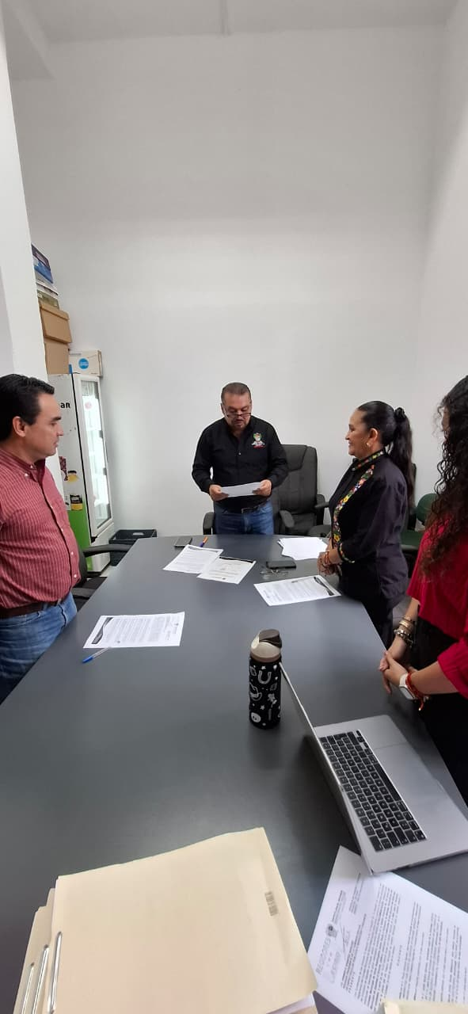
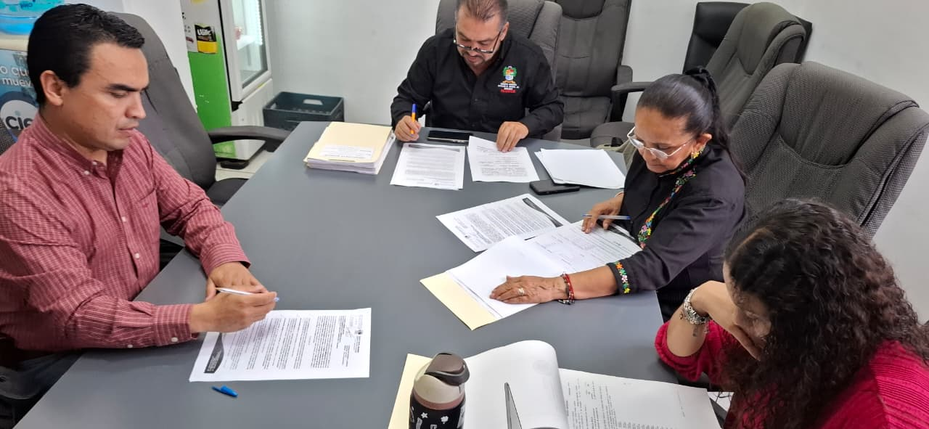
MATERIAL FOTOGRAFICO DE LA SESION.
